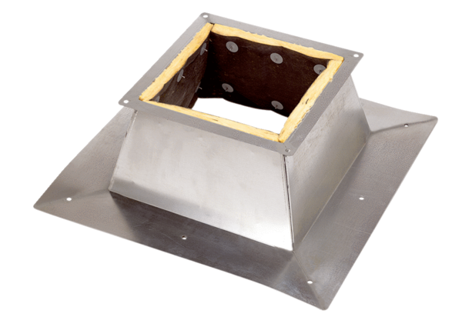Dachsockel für Flachdächer SO 60Verpackungseinheit: 1 StückSortiment: C
Artikelnummer: 0093.0365Hersteller: MAICO

